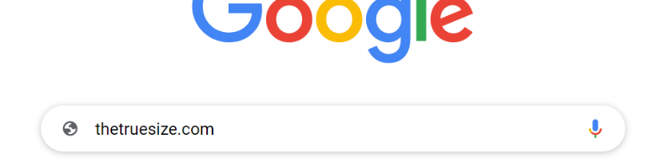
- Suche thetruesize.com im Browser.
Wie funktionierts ?

- Klicke das „How it works“ Fenster weg.
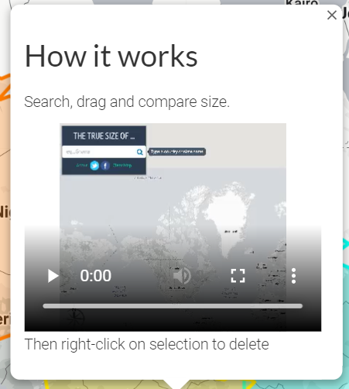

- Scrolle mit der Maus oder benutze die Tasten + und – um in der Karte zu zoomen.

- Mit der Lupe kannst du Länder suchen.
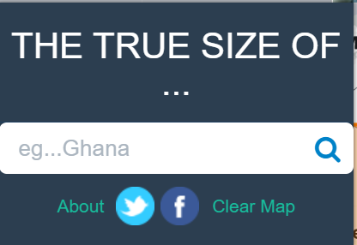
- Mit der Maus kannst du Länder auf der Karte verschieben.
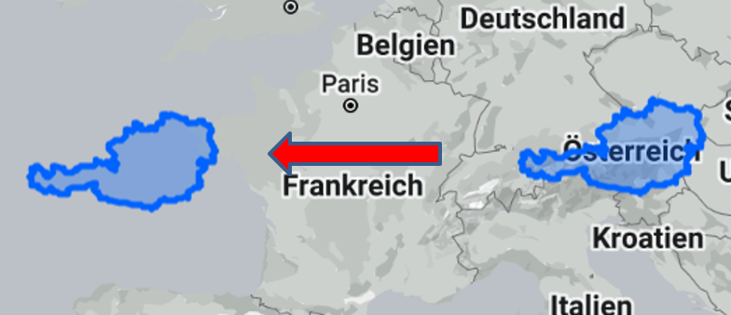

- Bleib mit der Maus über einem Land stehen, um Details zu erfahren.
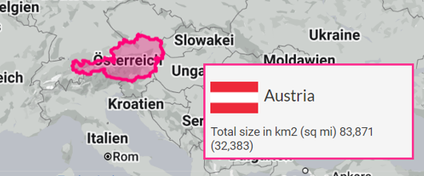

- Mit einem Rechtsklick kannst du Länder wieder entfernen.
